DARFUS ERP
دليل المستخدم
دليل التشغيل اليومي للمخزون والمبيعات والمالية
اللغة: العربية
Version: Stage F runtime handover
23 August 2026
مهم
هذا الدليل يشرح ما يظهر في الإصدار الحالي. قد تختلف الأزرار حسب الدور والفرع وحالة السجل.

المحتويات
1. أين أبدأ؟
2. أساسيات التطبيق
3. لوحة التحكم
4. المخزون والاستلام
5. ملفات المخزون
6. الأصل والباركود وRFID
7. التحويل والورشة والجرد
8. الموردون والمشتريات
9. العملاء
10. نقطة البيع
11. الفواتير والمرتجعات والحجوزات
12. مركز الذهب
13. شراء الذهب من العميل
14. الحسابات والخزنة والتقارير
15. المستخدمون والإعدادات
16. الأخطاء والسلامة
17. قاموس الحالات والمهام
18. قائمة التسليم والتدريب
طريقة القراءة
ابدأ بفصل الدور المناسب لك، ثم استخدم وصف المهمة السريعة قبل الدخول في التفاصيل.

أين أبدأ؟
اختر الوصف الأقرب إلى عملك. قد تظهر لك شاشة أو أزرار أقل من الأمثلة إذا لم يمنحك دورك صلاحية العملية.
الدور / المجال | أهم الشاشات | الاستخدام اليومي
الكاشير | POS، العملاء، الفواتير | البيع، البحث بالباركود، مراجعة الإجمالي وطباعة الإيصال.
موظف المخزون | المخزون، الاستلام، التحويل، الورشة، الجرد | تتبع القطع، المواقع، الحالة والباركود.
المشتريات | الموردون، الاستلام، الرصيد | استلام القطع من المورد ومتابعة سجل الشراء.
المحاسب | الحسابات، القوائم، الخزنة | مراجعة القيود، الأرصدة والخزنة.
مدير الفرع | لوحة التحكم، التقارير، الموافقات | متابعة الأداء والموافقات وحالة الفرع.
مدير النظام | المستخدمون، الصلاحيات، الإعدادات | إدارة الوصول والبيانات المرجعية والإعدادات الحساسة.

صلاحية
عدم ظهور الزر لا يعني أن الشاشة معطلة؛ تحقق من الدور والفرع وحالة السجل.

أساسيات التطبيق
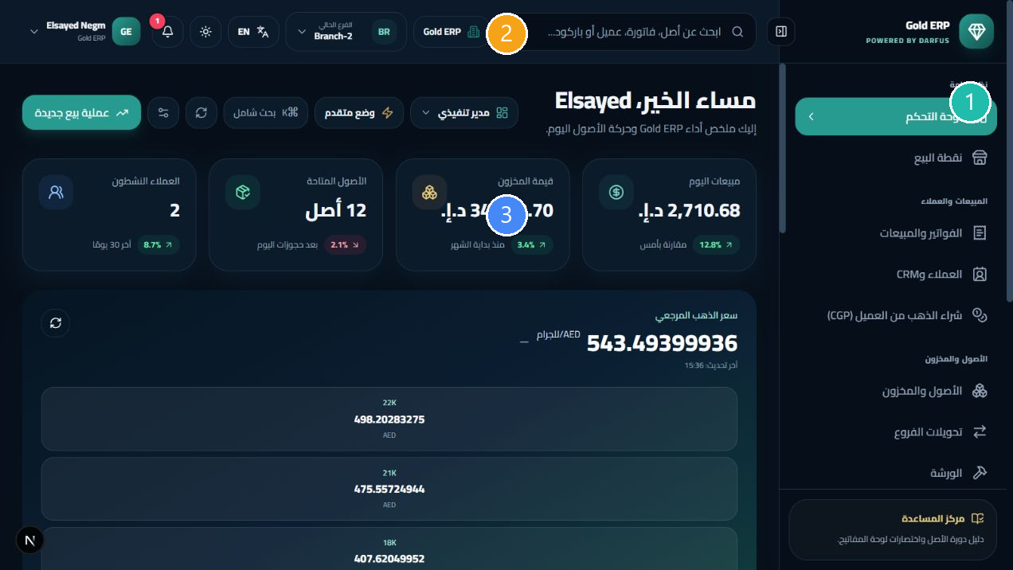
لوحة التحكم وسياق الفرع
① التنقل ② سياق الشركة والفرع واللغة ③ مساحة العمل الحالية

تسجيل الدخول واللغة والفرع
- افتح صفحة الدخول وأدخل بيانات الحساب التي سلّمها لك مدير النظام.
- بعد الدخول، راجع اسم الشركة والفرع الظاهرين أعلى الشاشة قبل أي عملية.
- استخدم زر اللغة للتبديل بين العربية والإنجليزية. اتجاه الصفحة يتغير تلقائيًا.
- استخدم زر الفرع لاختيار الفرع المسموح لحسابك؛ تغيير الفرع لا ينقل قطعة تلقائيًا.

ما الذي تراه في معظم الشاشات؟
- الشريط الجانبي: الانتقال بين الوحدات.
- الشريط العلوي: البحث العام، الشركة، الفرع، اللغة، التنبيهات وحساب المستخدم.
- العناوين والأشرطة: توضح الحالة أو عدد النتائج أو صلاحية الإجراء.
- الجداول: استخدم البحث والمرشحات والصفحات، ولا تعتبر الصفحة الحالية كل البيانات.

المخزون والاستلام
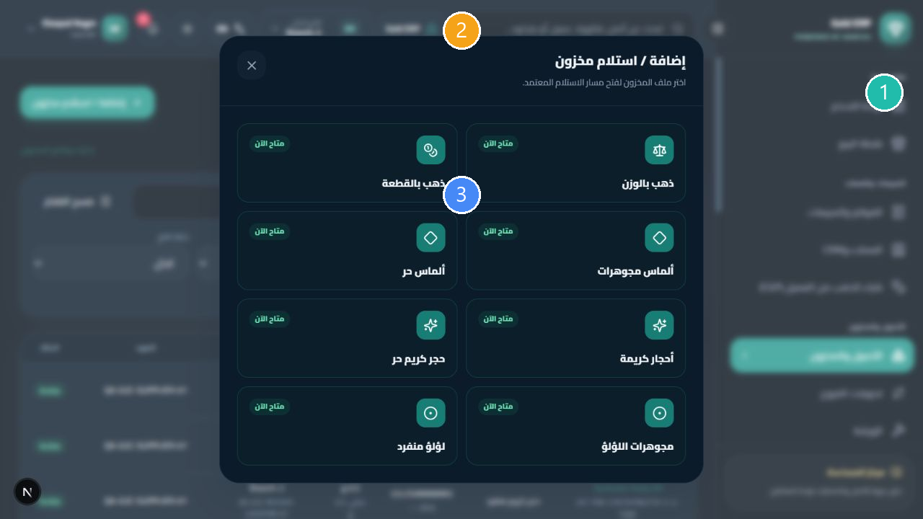
اختيار نوع المخزون من المسار الموحد
① التنقل ② سياق الشركة والفرع واللغة ③ مساحة العمل الحالية
المسار المعتمد هو: المخزون ← إضافة / استلام مخزون ← اختر النوع ← أكمل النموذج ← راجع المعاينة ← استلام المخزون.

ما الذي يعنيه الاستلام؟
- كل قطعة فعلية تسجل كأصل مستقل، ويحافظ الأصل على هويته وباركوده.
- يظهر الأصل في قائمة المخزون وفي تفاصيل الأصل حسب الشركة والفرع والموقع.
- يسجل النظام بيانات الشراء والمورد والتاريخ والقيمة التاريخية عند الحاجة.
- قد ينتج عن الاستلام أثر في رصيد المورد والقيد المالي حسب نوع العملية وإعداداتها.
- لا تستخدم شاشة الموردين القديمة لإنشاء استلام إذا كانت شاشة المخزون الموحدة متاحة.

خطوات الاستلام
- تأكد من الفرع والموقع والمورد وتاريخ الشراء.
- اختر ملف المخزون المناسب ولا تخلط بين القطعة والوزن أو الحجر الحر والمجوهرات.
- أدخل الحقول المطلوبة فقط بالقيم الفعلية، ثم راجع المعاينة والأسعار والضريبة.
- اضغط استلام المخزون مرة واحدة بعد المراجعة.
بعد التنفيذ
يظهر نجاح العملية، وتستطيع العثور على الأصل في المخزون وتفاصيل الأصل وسجل المورد والقيد عند توفره. لا تكرر الضغط إذا كانت النتيجة غير واضحة؛ تواصل مع المسؤول.

ملفات المخزون

ذهب بالوزن
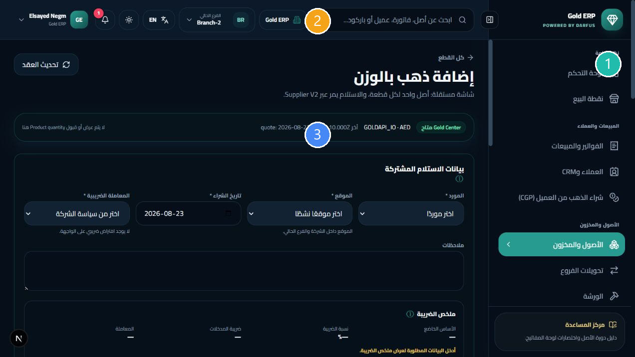
ذهب بالوزن
① التنقل ② سياق الشركة والفرع واللغة ③ مساحة العمل الحالية
استخدمه عندما تكون قيمة الذهب الأساسية مرتبطة بالوزن والعيار.
- راجع بيانات المورد والموقع والتاريخ والضريبة المشتركة في أعلى النموذج.
- أدخل بيانات الملف التي تظهر على الشاشة؛ لا تضع قيمة في حقل غير معروض أو غير مطلوب.
- راجع المعاينة التاريخية والحالية وسعر البيع قبل فتح التأكيد.
- بعد الاستلام، ابحث عن الأصل من المخزون أو الباركود.
أثر الملف
يظل الأصل والباركود وسجل الشراء مرتبطين بالقطعة نفسها. القيم المحسوبة أو الضريبة تعرضها الشاشة بحسب إعدادات الشركة.

ذهب بالقطعة
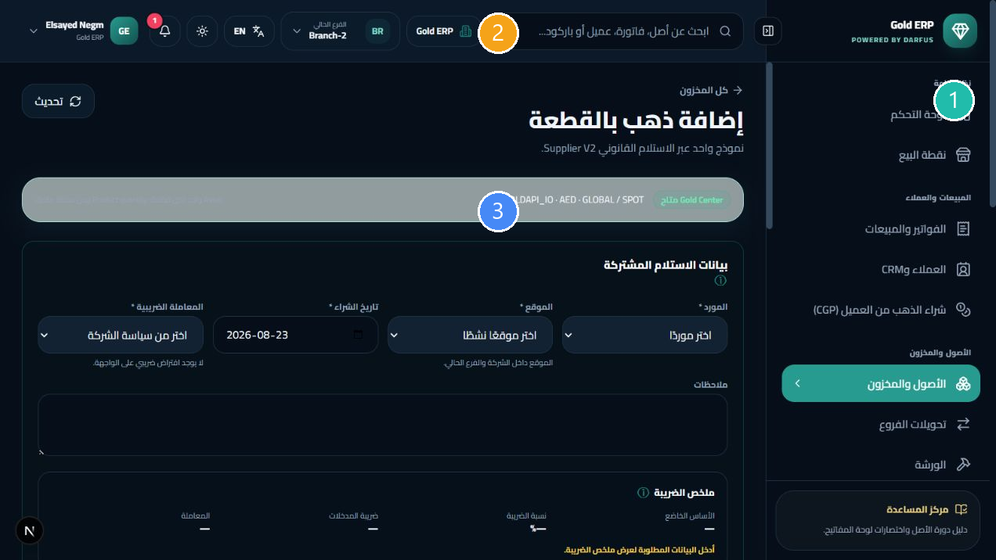
ذهب بالقطعة
① التنقل ② سياق الشركة والفرع واللغة ③ مساحة العمل الحالية
استخدمه عندما تمثل كل قطعة وحدة ذهب منفصلة ببيانات القطعة.
- راجع بيانات المورد والموقع والتاريخ والضريبة المشتركة في أعلى النموذج.
- أدخل بيانات الملف التي تظهر على الشاشة؛ لا تضع قيمة في حقل غير معروض أو غير مطلوب.
- راجع المعاينة التاريخية والحالية وسعر البيع قبل فتح التأكيد.
- بعد الاستلام، ابحث عن الأصل من المخزون أو الباركود.
أثر الملف
يظل الأصل والباركود وسجل الشراء مرتبطين بالقطعة نفسها. القيم المحسوبة أو الضريبة تعرضها الشاشة بحسب إعدادات الشركة.

مجوهرات ألماس
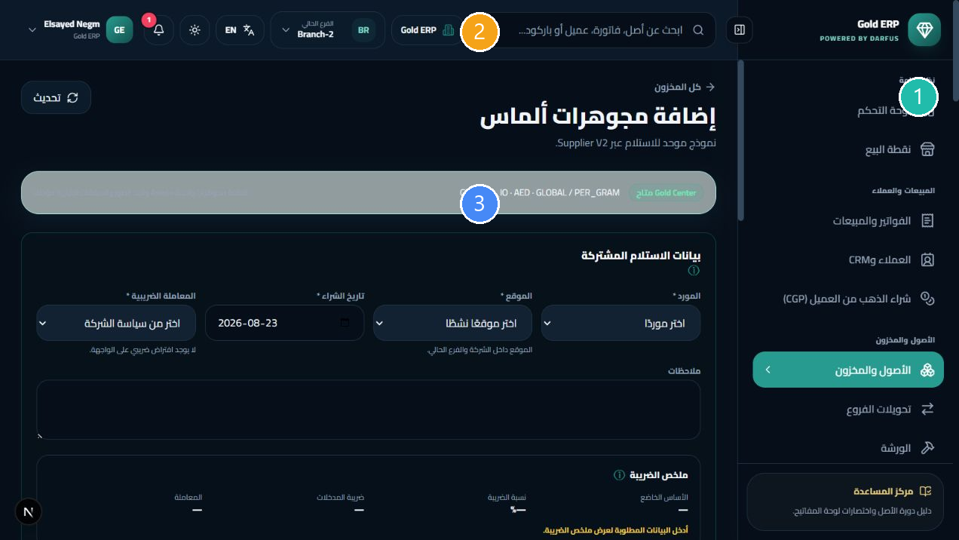
مجوهرات ألماس
① التنقل ② سياق الشركة والفرع واللغة ③ مساحة العمل الحالية
استخدمه للمجوهرات المركبة التي تحتوي على ألماس.
- راجع بيانات المورد والموقع والتاريخ والضريبة المشتركة في أعلى النموذج.
- أدخل بيانات الملف التي تظهر على الشاشة؛ لا تضع قيمة في حقل غير معروض أو غير مطلوب.
- راجع المعاينة التاريخية والحالية وسعر البيع قبل فتح التأكيد.
- بعد الاستلام، ابحث عن الأصل من المخزون أو الباركود.
أثر الملف
يظل الأصل والباركود وسجل الشراء مرتبطين بالقطعة نفسها. القيم المحسوبة أو الضريبة تعرضها الشاشة بحسب إعدادات الشركة.

ألماس حر
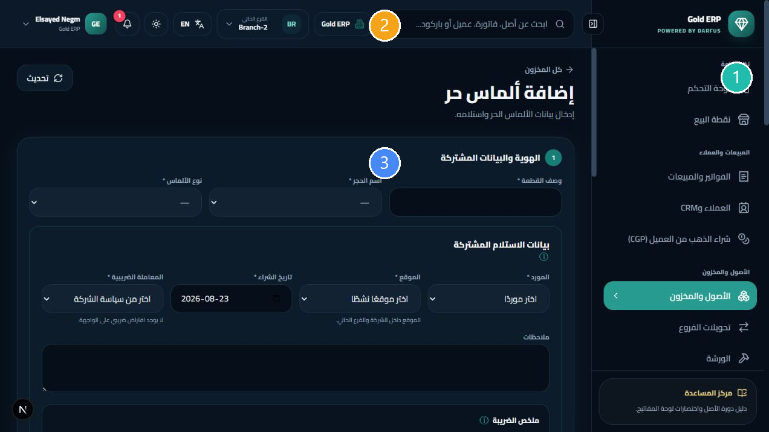
ألماس حر
① التنقل ② سياق الشركة والفرع واللغة ③ مساحة العمل الحالية
كل حجر حر يسجل كقطعة مستقلة بباركود خاص به.
- راجع بيانات المورد والموقع والتاريخ والضريبة المشتركة في أعلى النموذج.
- أدخل بيانات الملف التي تظهر على الشاشة؛ لا تضع قيمة في حقل غير معروض أو غير مطلوب.
- راجع المعاينة التاريخية والحالية وسعر البيع قبل فتح التأكيد.
- بعد الاستلام، ابحث عن الأصل من المخزون أو الباركود.
أثر الملف
يظل الأصل والباركود وسجل الشراء مرتبطين بالقطعة نفسها. القيم المحسوبة أو الضريبة تعرضها الشاشة بحسب إعدادات الشركة.

مجوهرات الأحجار الكريمة
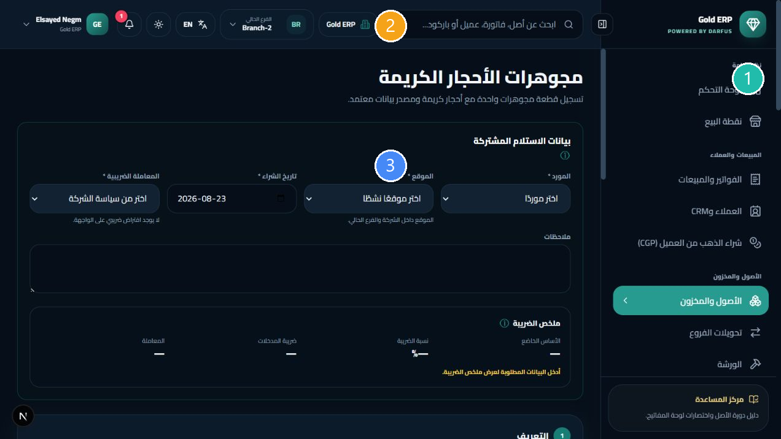
مجوهرات الأحجار الكريمة
① التنقل ② سياق الشركة والفرع واللغة ③ مساحة العمل الحالية
استخدمه للمجوهرات التي تحتوي على أحجار كريمة مركبة.
- راجع بيانات المورد والموقع والتاريخ والضريبة المشتركة في أعلى النموذج.
- أدخل بيانات الملف التي تظهر على الشاشة؛ لا تضع قيمة في حقل غير معروض أو غير مطلوب.
- راجع المعاينة التاريخية والحالية وسعر البيع قبل فتح التأكيد.
- بعد الاستلام، ابحث عن الأصل من المخزون أو الباركود.
أثر الملف
يظل الأصل والباركود وسجل الشراء مرتبطين بالقطعة نفسها. القيم المحسوبة أو الضريبة تعرضها الشاشة بحسب إعدادات الشركة.

حجر كريم حر
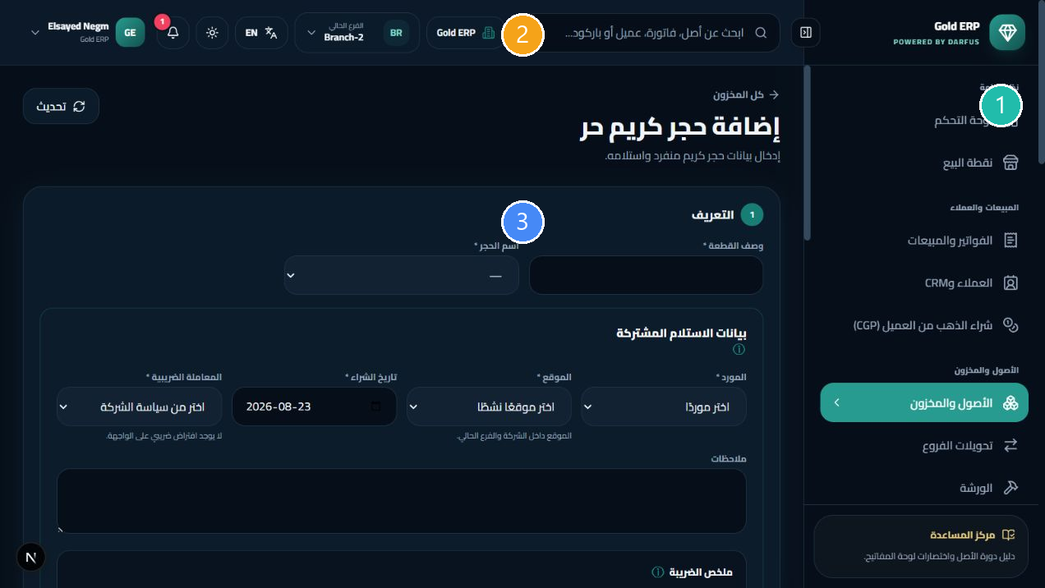
حجر كريم حر
① التنقل ② سياق الشركة والفرع واللغة ③ مساحة العمل الحالية
استخدمه للحجر الحر الذي يتم تتبعه منفردًا.
- راجع بيانات المورد والموقع والتاريخ والضريبة المشتركة في أعلى النموذج.
- أدخل بيانات الملف التي تظهر على الشاشة؛ لا تضع قيمة في حقل غير معروض أو غير مطلوب.
- راجع المعاينة التاريخية والحالية وسعر البيع قبل فتح التأكيد.
- بعد الاستلام، ابحث عن الأصل من المخزون أو الباركود.
أثر الملف
يظل الأصل والباركود وسجل الشراء مرتبطين بالقطعة نفسها. القيم المحسوبة أو الضريبة تعرضها الشاشة بحسب إعدادات الشركة.

مجوهرات اللؤلؤ
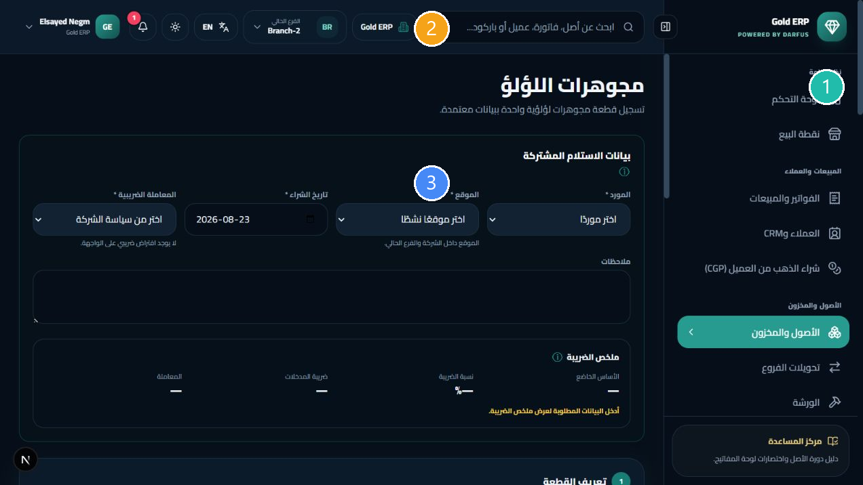
مجوهرات اللؤلؤ
① التنقل ② سياق الشركة والفرع واللغة ③ مساحة العمل الحالية
استخدمه للمجوهرات التي تحتوي على لؤلؤ مركب.
- راجع بيانات المورد والموقع والتاريخ والضريبة المشتركة في أعلى النموذج.
- أدخل بيانات الملف التي تظهر على الشاشة؛ لا تضع قيمة في حقل غير معروض أو غير مطلوب.
- راجع المعاينة التاريخية والحالية وسعر البيع قبل فتح التأكيد.
- بعد الاستلام، ابحث عن الأصل من المخزون أو الباركود.
أثر الملف
يظل الأصل والباركود وسجل الشراء مرتبطين بالقطعة نفسها. القيم المحسوبة أو الضريبة تعرضها الشاشة بحسب إعدادات الشركة.

لؤلؤ منفرد
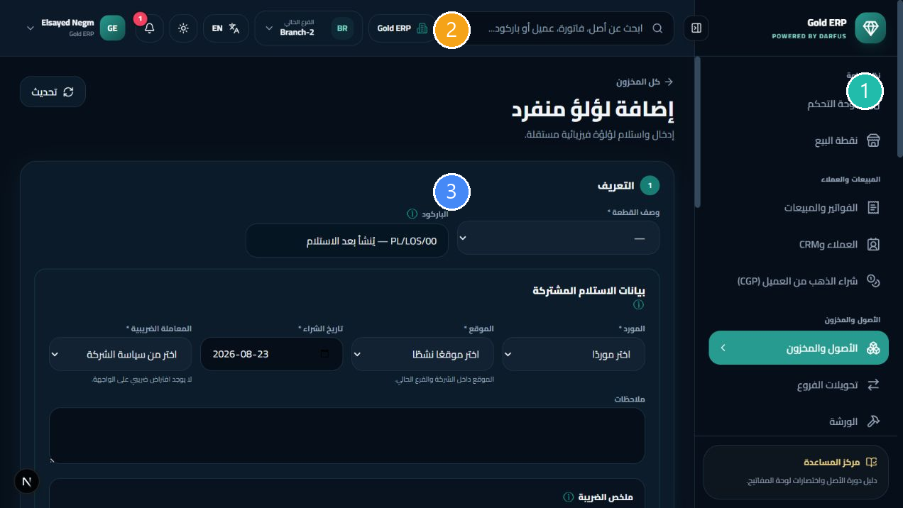
لؤلؤ منفرد
① التنقل ② سياق الشركة والفرع واللغة ③ مساحة العمل الحالية
استخدمه للؤلؤة المنفردة التي تحتاج أصلًا وباركودًا مستقلين.
- راجع بيانات المورد والموقع والتاريخ والضريبة المشتركة في أعلى النموذج.
- أدخل بيانات الملف التي تظهر على الشاشة؛ لا تضع قيمة في حقل غير معروض أو غير مطلوب.
- راجع المعاينة التاريخية والحالية وسعر البيع قبل فتح التأكيد.
- بعد الاستلام، ابحث عن الأصل من المخزون أو الباركود.
أثر الملف
يظل الأصل والباركود وسجل الشراء مرتبطين بالقطعة نفسها. القيم المحسوبة أو الضريبة تعرضها الشاشة بحسب إعدادات الشركة.

الأصل والباركود وRFID
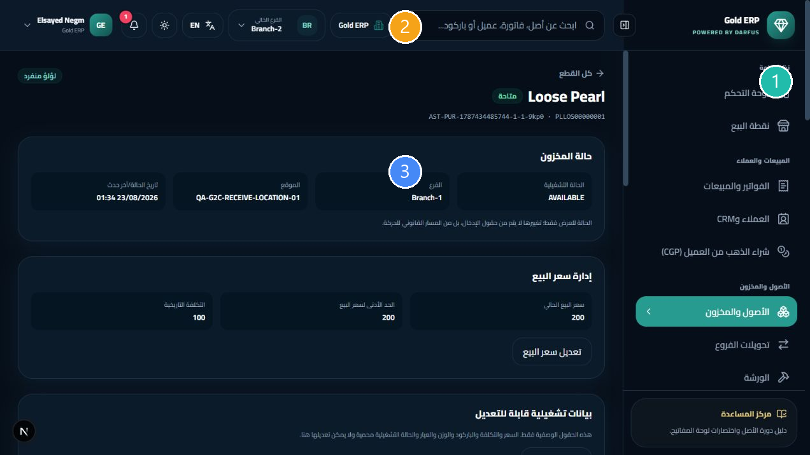
تفاصيل الأصل وسجل التتبع
① التنقل ② سياق الشركة والفرع واللغة ③ مساحة العمل الحالية
الأصل هو بطاقة التتبع التجارية للقطعة الفعلية. استخدم تفاصيل الأصل لمراجعة الهوية والفرع والموقع والحالة والمورد والتاريخ والقيمة وسجل الأحداث.

الباركود
- البحث بالباركود يعيد القطعة ذات الهوية المطابقة فقط.
- إعادة الطباعة تعيد نفس الهوية ولا تنشئ قطعة جديدة.
- استبدال الباركود - إذا ظهر الزر وكان مسموحًا - يغير الباركود النشط للقطعة نفسها ويترك السجل السابق للتتبع.

RFID
وثّق استخدام RFID فقط إذا ظهر زر أو حقل RFID في حسابك. ربط الوسم أو تغييره لا يغير هوية الأصل أو الباركود إلا إذا أوضحت الشاشة ذلك صراحة.
لا تعدل الحالة يدويًا
تغيير الحالة يجب أن يتم من خلال المسار الصحيح مثل البيع أو التحويل أو الورشة، وليس بتعديل عشوائي في تفاصيل الأصل.

التحويل والورشة والجرد

تحويل الفروع
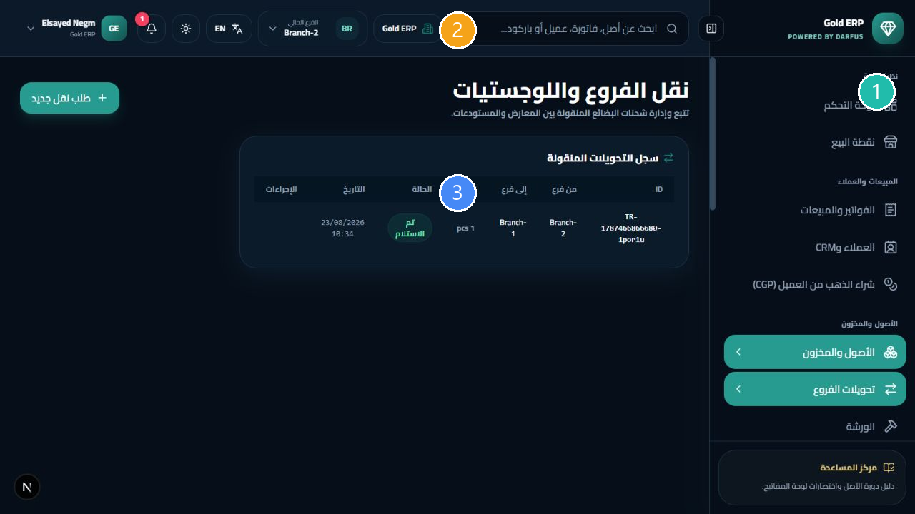
سجل التحويلات ومراحلها
① التنقل ② سياق الشركة والفرع واللغة ③ مساحة العمل الحالية
- المخزون ← تحويلات الفروع ← إنشاء تحويل.
- حدد فرع وموقع المصدر والوجهة، ثم اختر الأصول المتاحة.
- أرسل الطلب ثم نفذ الموافقة والإرسال والاستلام حسب الدور.
- افتح السجل نفسه لمراجعة الحالة.
ماذا يتغير؟
تبقى القطعة والأصل والباركود كما هي، ويتغير الفرع أو الموقع عبر عملية التحويل. لا ينشئ التحويل فاتورة بيع أو دفعة مورد.

الورشة
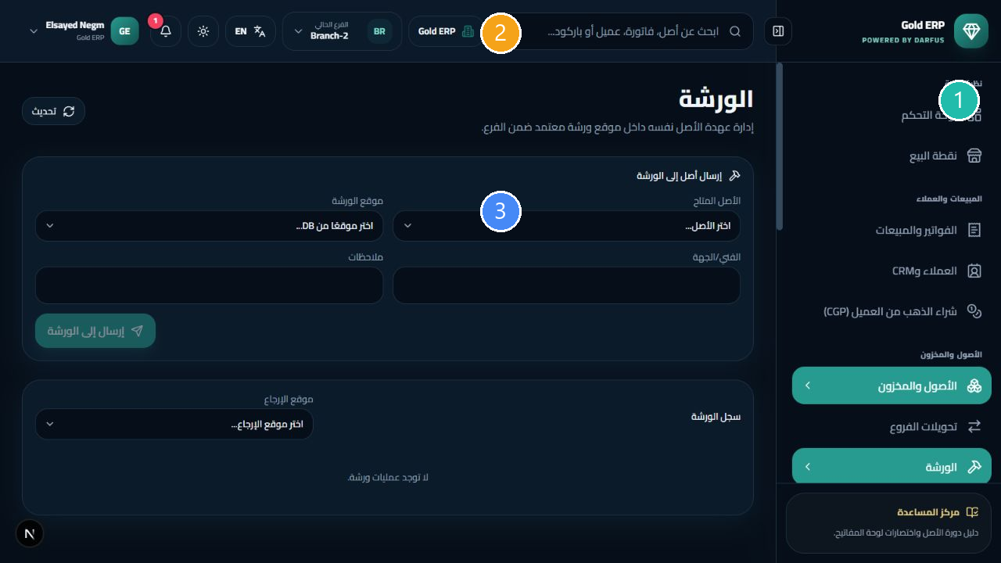
سجل الورشة
① التنقل ② سياق الشركة والفرع واللغة ③ مساحة العمل الحالية
- المخزون ← الورشة ← اختر القطعة والوجهة.
- أكد الإرسال، ثم تابع السجل نفسه عند الإرجاع.
- لا تبيع القطعة أثناء وجودها في الورشة إذا كانت حالتها تمنع البيع.
ماذا يحدث؟
يبقى الأصل والباركود كما هما، وتتغير الحيازة التشغيلية والحالة حسب مسار الورشة. لا تعتبر الورشة بيعًا.

الجرد
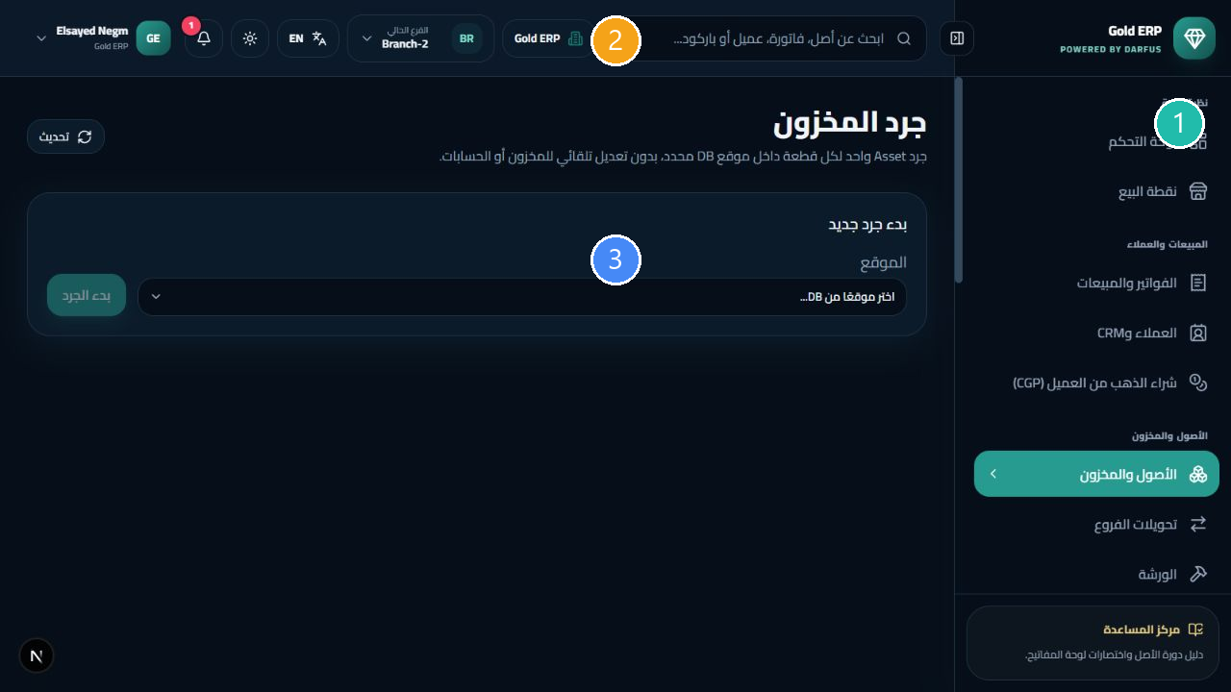
الجرد ومقارنة المتوقع بالمعدود
① التنقل ② سياق الشركة والفرع واللغة ③ مساحة العمل الحالية
- المخزون ← جرد المخزون ← اختر الموقع وابدأ جردًا.
- راجع Expected وCounted وMissing وUnexpected وVariance.
- أكمل ثم أغلق نفس سجل الجرد إذا كان المسار يتطلب ذلك.
أثر الجرد
الجرد يسجل دليل ما تم رصده. لا تفترض أنه يغير حالة الأصل تلقائيًا؛ راجع نتيجة الجرد وسجل التدقيق.

الموردون والمشتريات
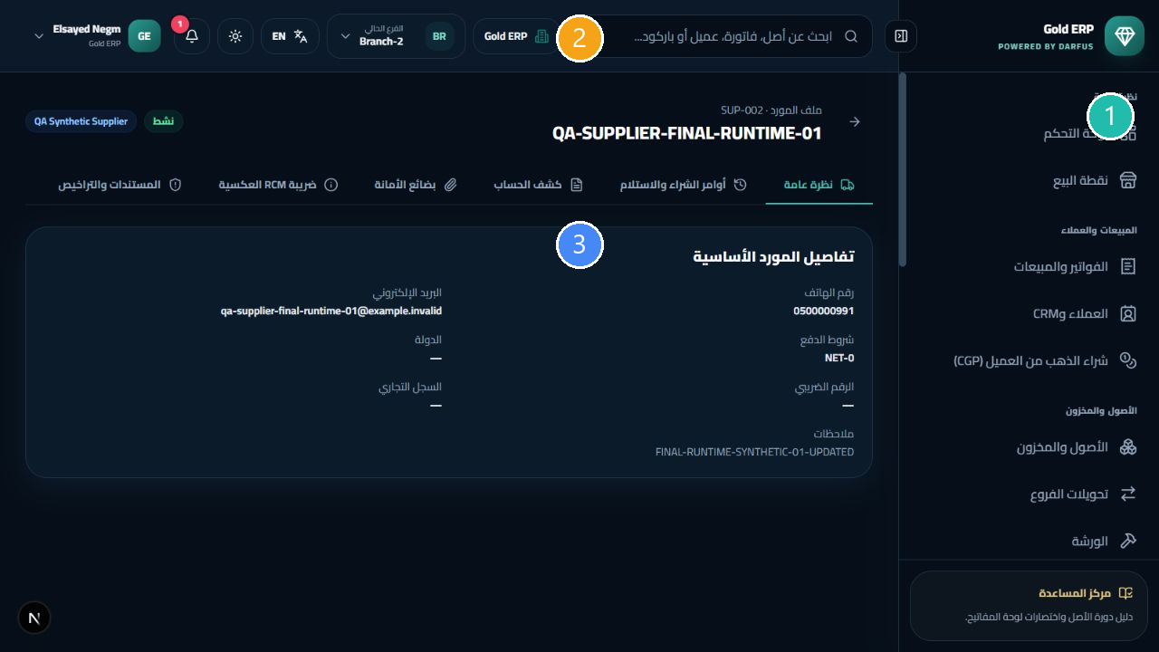
بيانات المورد ورصيده وسجله
① التنقل ② سياق الشركة والفرع واللغة ③ مساحة العمل الحالية
- افتح الموردين والمشتريات وابحث بالاسم أو الفئة أو الهاتف.
- افتح عرض المورد لمراجعة بياناته وسجل المشتريات والرصيد.
- لإنشاء أو تعديل مورد استخدم الزر الظاهر لحسابك فقط وأكمل الحقول المعروضة.
- لا تكتب الرصيد يدويًا؛ الرصيد المحسوب يظهر من معاملات النظام.

استلام مشتريات المورد
يبدأ الاستلام من المخزون عبر المسار الموحد. شاشة المورد للمراجعة والبيانات والتاريخ، وليست مصدرًا ثانيًا لإنشاء استلام عندما تكون شاشة المخزون متاحة.
بعد الدفع أو الاستلام
بعد الاستلام راجع الأصل في المخزون، وسجل المورد، والحسابات عند الحاجة. بعد دفعة مورد ناجحة راجع الرصيد والخزنة والقيد.

العملاء
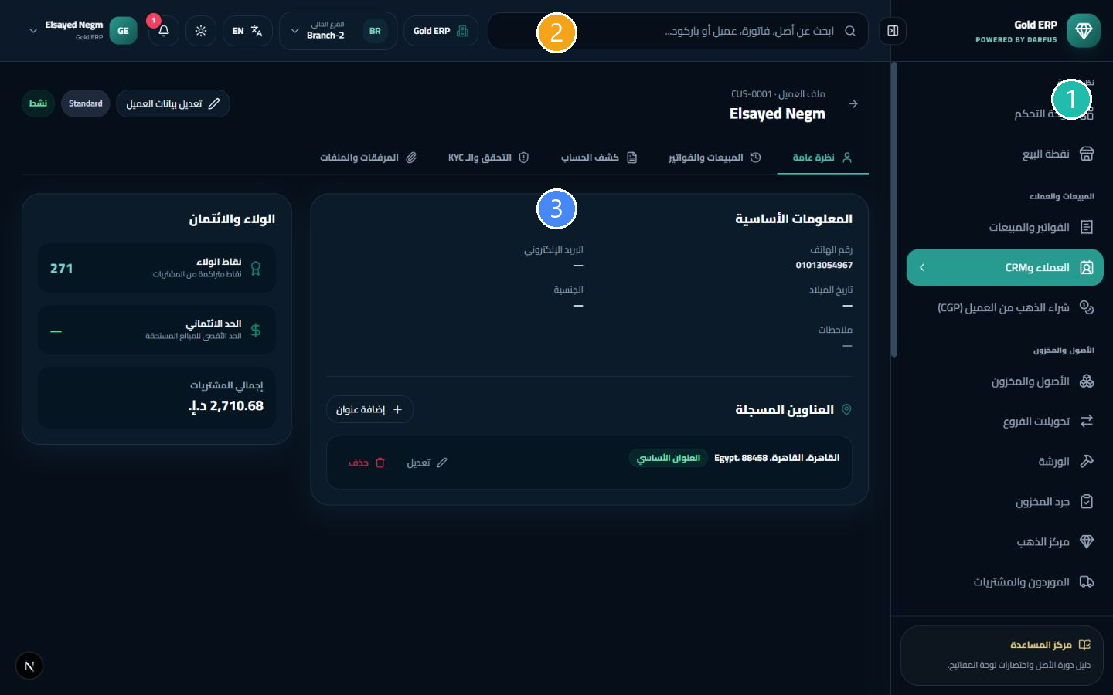
تفاصيل العميل
① التنقل ② سياق الشركة والفرع واللغة ③ مساحة العمل الحالية
- العملاء وCRM ← إضافة عميل.
- أدخل الحقول المطلوبة كما تظهر، ثم احفظ.
- ابحث بالاسم أو الهاتف وافتح التفاصيل عند الحاجة.
- في POS ابحث بالهاتف ثم اختر العميل؛ لا ينشئ POS عميلًا مجهولًا تلقائيًا.
أثر العميل
إنشاء أو تعديل بيانات العميل لا ينشئ فاتورة أو دفعة. البيع أو العربون قد يظهر في ملخص العميل حسب المسار.

نقطة البيع
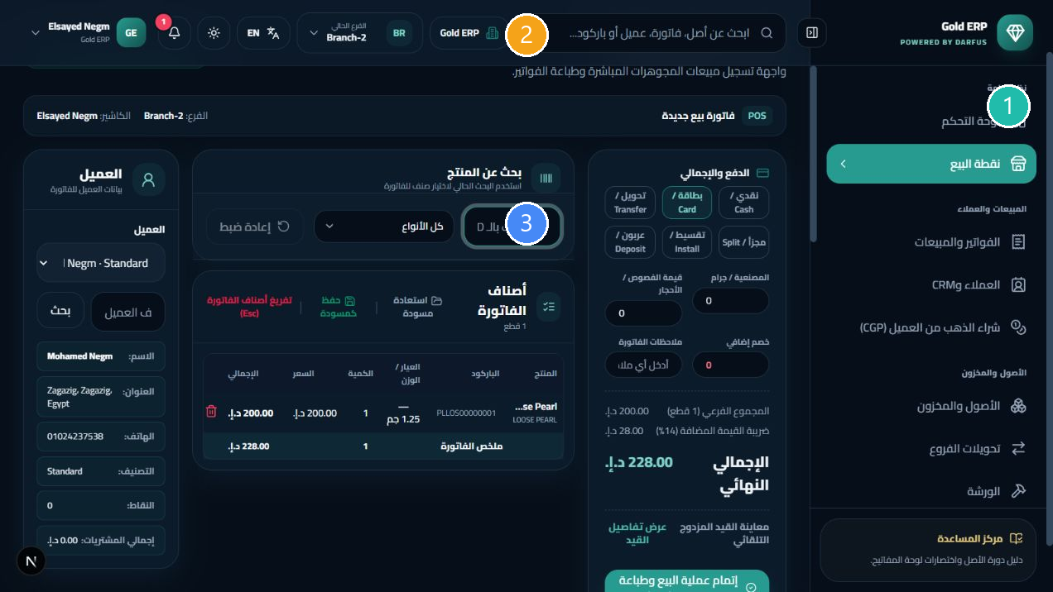
السلة والإجماليات قبل الإتمام
① التنقل ② سياق الشركة والفرع واللغة ③ مساحة العمل الحالية

بيع قطعة
- تأكد من الفرع والعميل الظاهرين.
- ابحث بالباركود أو معرّف القطعة، ثم اختر الأصل المتاح.
- راجع السلة والسعر والتوفر والضريبة والإجمالي.
- راجع معاينة القيد إن ظهرت.
- اختر طريقة الدفع المعروضة، ثم افتح التأكيد وأكمل Checkout مرة واحدة.
- افتح أو اطبع الإيصال بعد النجاح.

معاينة القيد
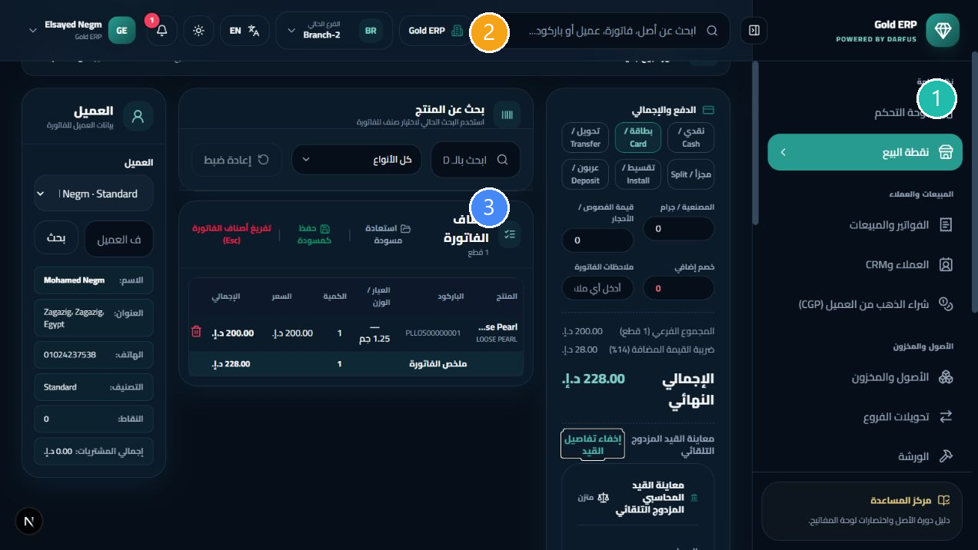
تفاصيل المعاينة المالية
① التنقل ② سياق الشركة والفرع واللغة ③ مساحة العمل الحالية
معاينة القيد تعرض الأثر المالي المتوقع قبل الإتمام. في المثال الظاهر: النقدية والإيراد والضريبة وتكلفة البضاعة والمخزون؛ ظهور القيد متزنًا يعني أن العرض متوازن قبل Checkout، وليس أن البيع تم.
بعد Checkout
ينشأ مستند البيع والإيصال، تسجل الدفعة، يتأثر النقد أو الحساب المناسب، يرحل القيد، وتتغير حالة الأصل إلى Sold مع بقاء الباركود مرتبطًا بالأصل نفسه.

نتيجة غير واضحة
إذا ظهر خطأ أو انتهت العملية دون نتيجة واضحة، لا تعاود Checkout أو الدفع عشوائيًا؛ تواصل مع المشرف ليتحقق من الفاتورة والدفعة.

الفواتير والمرتجعات والحجوزات
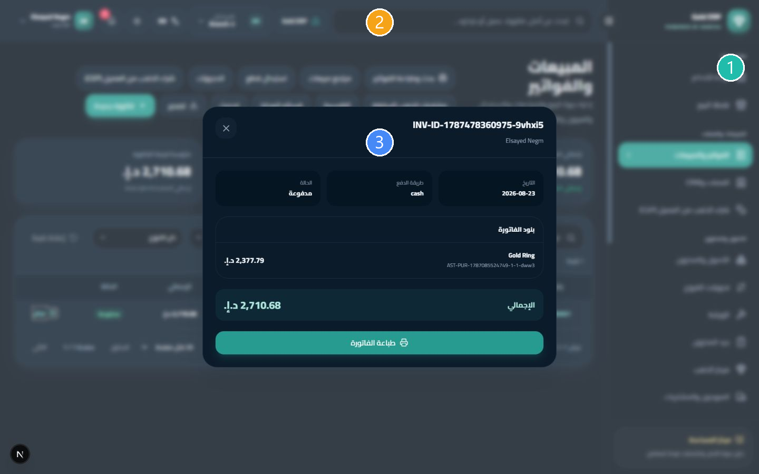
تفاصيل فاتورة موجودة
① التنقل ② سياق الشركة والفرع واللغة ③ مساحة العمل الحالية

الفواتير والطباعة
- المبيعات والفواتير ← بحث وطباعة الفواتير.
- ابحث برقم الفاتورة أو العميل أو طريقة الدفع.
- افتح عرض لمراجعة العميل والقطعة والضريبة والإجمالي وحالة الدفع.
- استخدم طباعة الفاتورة إذا ظهر الزر.
بيانات العميل الظاهرة داخل الفاتورة تمثل لقطة وقت البيع، وقد تختلف لاحقًا عن بيانات العميل الحالية.

المرتجع والاستبدال
ابدأ من شاشة المرتجعات أو الاستبدال، ابحث عن الفاتورة الأصلية، وتابع التحقق والحالة التي تسمح بها الشاشة. لا تستخدم تعديل الحالة اليدوي بدل المسار.

الحجز والعربون
- المبيعات ← الحجوزات ← اختر العميل والأصل.
- سجل العربون فقط إذا ظهر الزر وكانت الصلاحية متاحة.
- تابع الإيداع أو الاسترداد أو إكمال البيع من نفس سجل الحجز.
أثر العربون
العربون يظل مقدمًا للعميل حتى الاسترداد أو إكمال البيع، ويؤثر في الخزنة والحساب حسب نوع العملية.

مركز الذهب وشراء الذهب من العميل
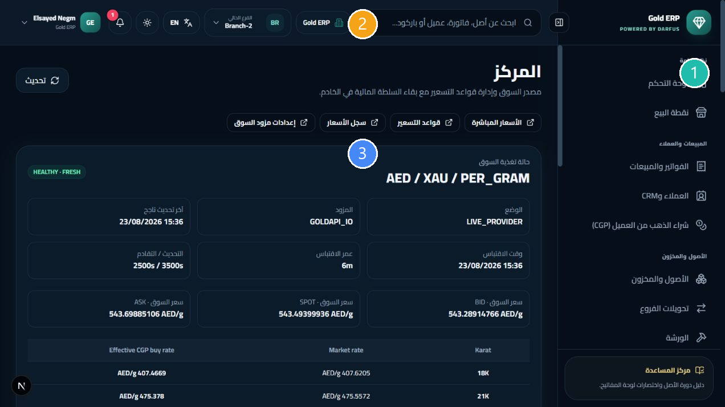
حالة السعر ومعدل التحديث
① التنقل ② سياق الشركة والفرع واللغة ③ مساحة العمل الحالية

مركز الذهب
يعرض مركز الذهب الأسعار المرجعية الحالية والعيارات وحالة التحديث. السعر المرجعي يستخدمه المسار الذي يدعمه، ولا ينبغي تجاوز حالة قديمة أو غير متاحة.

شراء الذهب من العميل
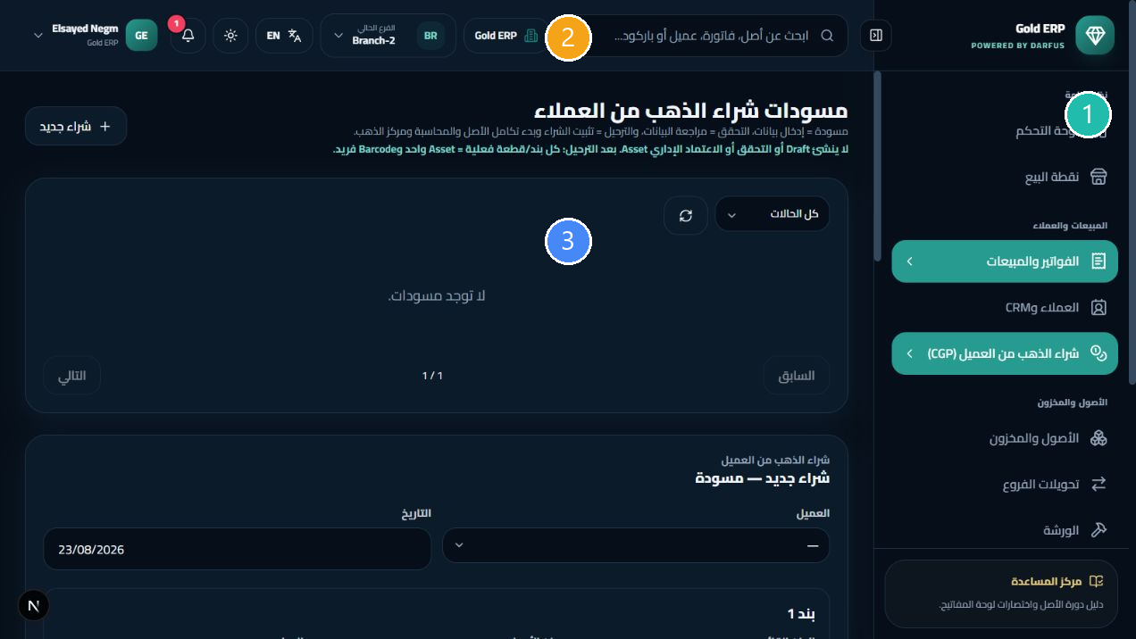
مسودات شراء الذهب من العميل
① التنقل ② سياق الشركة والفرع واللغة ③ مساحة العمل الحالية
- افتح شراء الذهب من العميل وأنشئ مسودة إذا ظهر الزر.
- أدخل بيانات العميل والذهب، ثم راجع التحقق والسعر واللقطة.
- انتقل إلى الترحيل فقط بعد التحقق، ثم راجع التسوية إذا كانت متاحة.
ليس استلام مورد
شراء الذهب من العميل مسار مستقل عن استلام المخزون من المورد. لا تخلط بين المستندين.

الحسابات والخزنة والتقارير
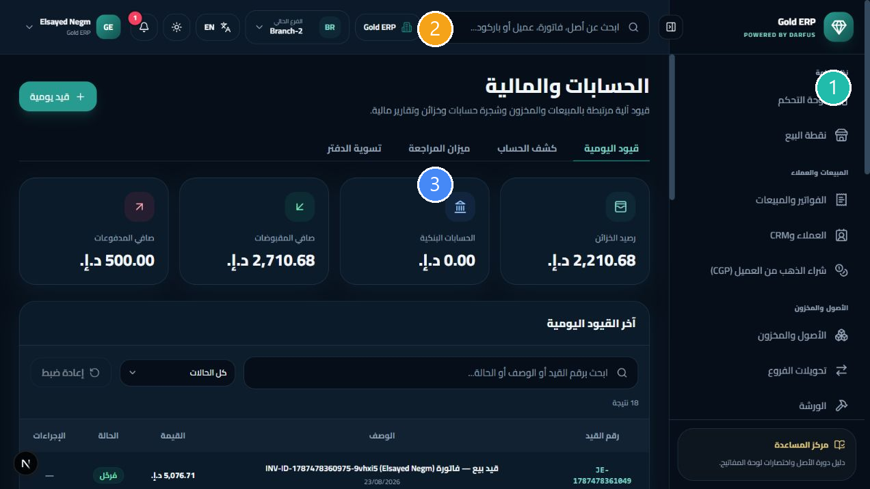
شاشة الحسابات
① التنقل ② سياق الشركة والفرع واللغة ③ مساحة العمل الحالية
- الحسابات: راجع القيود والمصدر والتاريخ والمدين والدائن والحالة.
- دليل الحسابات: راجع الحسابات وربط الفرع عندما تكون الصلاحية متاحة.
- القوائم المالية والتقارير: استخدم البحث والفترة والفرع، ولا تفسر شاشة فارغة كأنها صفر مالي نهائي قبل التأكد من المرشحات.
- الخزنة: راجع جلسة الخزنة والحركات ونتيجة المدفوعات حسب ما يظهر لحسابك.
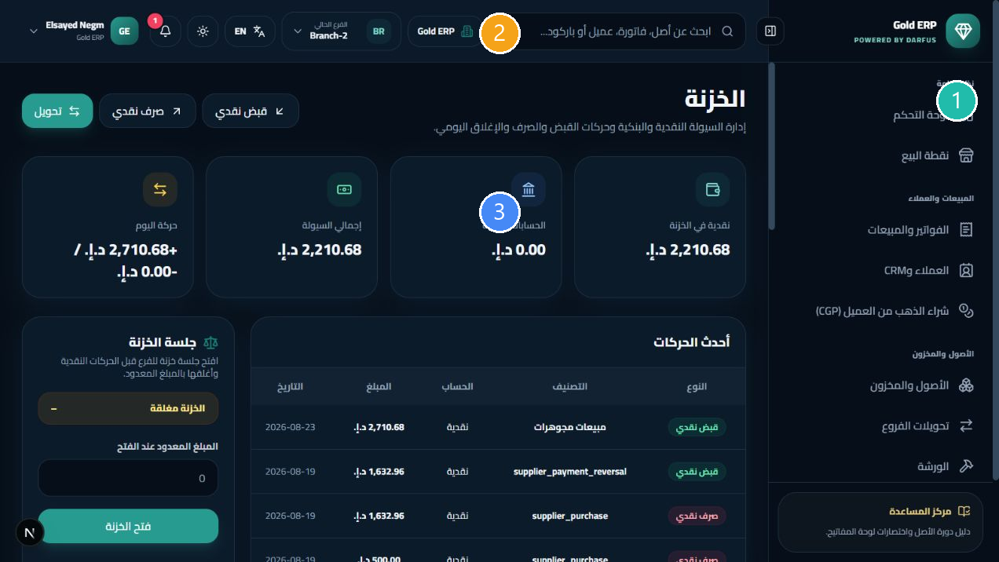
الخزنة والحركات
① التنقل ② سياق الشركة والفرع واللغة ③ مساحة العمل الحالية
حماية القيود
لا تعدل قيدًا مرحلًا يدويًا. إذا كان القيد أو الدفع غير واضح، احتفظ بالمرجع واطلب مراجعة المسؤول المالي.

المستخدمون والإعدادات
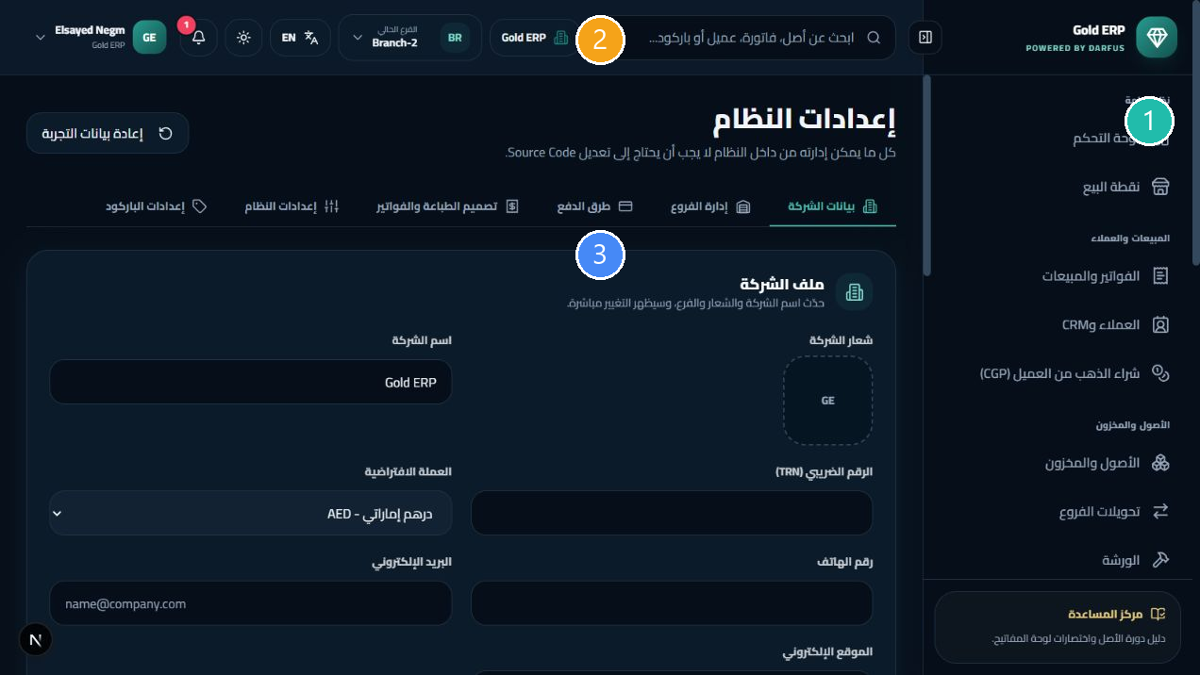
إعدادات الشركة
① التنقل ② سياق الشركة والفرع واللغة ③ مساحة العمل الحالية
- المستخدمون والموظفون: إنشاء الحساب أو تعطيله أو ضبط الدور والفرع إذا ظهرت الصلاحية.
- الضريبة وضريبة القيمة المضافة: راجع سياسة الشركة ومعدلها ولا تغيرها إلا من المسؤول المختص.
- المواقع: أضف أو عطّل الموقع من شاشة المواقع عندما يكون ذلك مسموحًا، ولا تحذف قيمة مستخدمة تاريخيًا.
- أكواد الباركود: راجع الأكواد من الشاشة المخصصة ولا تنشئ كودًا يدويًا خارج المسار.
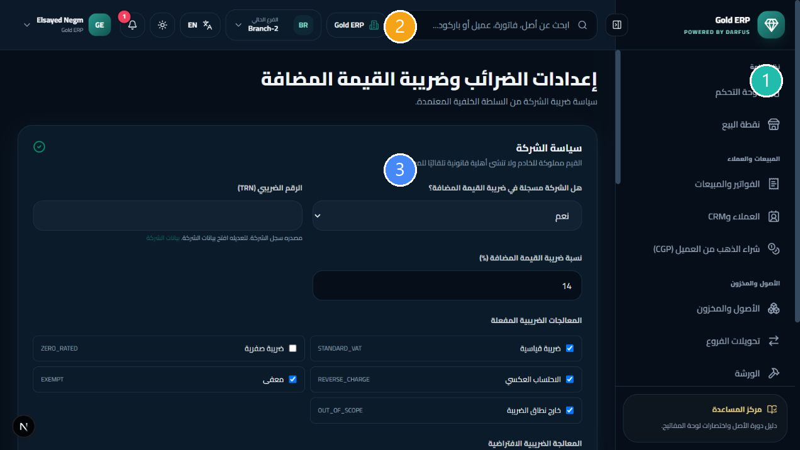
سياسة الضريبة
① التنقل ② سياق الشركة والفرع واللغة ③ مساحة العمل الحالية
إعدادات المال
الإعدادات التي تؤثر في الأسعار أو الضريبة أو الحسابات يجب أن يغيرها المسؤول المخول فقط، مع توثيق سبب التغيير.

الأخطاء والسلامة
ما تراه | ما الذي تفعله
الزر غير ظاهر | راجع الدور والفرع وحالة السجل.
Permission denied | اطلب من المسؤول مراجعة الصلاحية.
الباركود غير موجود | تأكد من الكتابة والفرع وحالة القطعة.
العنصر غير متاح للبيع | قد يكون مباعًا أو محجوزًا أو في ورشة أو تحويل.
السعر غير متاح أو قديم | لا تتجاوز حماية السعر؛ راجع مركز الذهب أو المسؤول.
المعاينة غير متاحة | أكمل الحقول المطلوبة وتحقق من الفرع والموقع والإعدادات.
نتيجة دفع أو Checkout غير واضحة | لا تعاود العملية؛ اطلب فحص الفاتورة والدفعة.
الجلسة انتهت | سجل الدخول من جديد ولا تعيد الإجراء المالي قبل التحقق.

لا تفعل ذلك
- لا تبع القطعة الفعلية نفسها مرتين.
- لا تنقل القطعة بين الفروع خارج التحويل.
- لا تنشئ موردًا أو عميلًا وهميًا لتجاوز حقل مطلوب.
- لا تعاود الدفع أو Checkout دون معرفة نتيجة المحاولة الأولى.
- لا تحذف بيانات مرجعية تاريخية إذا كان خيار التعطيل متاحًا.

قاموس الحالات والمهام السريعة
الحالة | المعنى
Available | متاح للبيع أو للحركة المسموحة.
Reserved | محجوز ولا يتاح للبيع العادي.
Workshop | موجود في مسار الورشة.
Sold | تم بيعه وتسجيل أثره المالي.
Pending / Approved / In Transit / Received | مراحل التحويل.
Missing / Unexpected / Variance | نتائج الجرد.
Draft / Validated / Posted | مراحل شراء الذهب من العميل.

وصفات سريعة
- استلام مخزون: المخزون ← إضافة / استلام مخزون ← اختر النوع ← أدخل البيانات ← راجع ← استلام.
- العثور على قطعة: المخزون ← ابحث بالباركود أو افتح تفاصيل الأصل.
- التحويل: المخزون ← تحويلات الفروع ← إنشاء ← موافقة ← إرسال ← استلام.
- الجرد: المخزون ← جرد المخزون ← موقع ← بدء ← مسح/عد ← إكمال/إغلاق.
- إنشاء عميل: العملاء ← إضافة عميل ← احفظ ← استخدمه في POS.
- بيع: POS ← عميل ← باركود ← سلة ← إجمالي ← دفع ← Checkout مرة واحدة ← إيصال.
- مراجعة قيد: الحسابات ← ابحث عن المصدر أو المرجع ← راجع المدين والدائن والحالة.

قائمة التسليم والتدريب
- ☐ أعرف كيف أسجل الدخول وأختار الفرع.
- ☐ أعرف كيف أبحث عن العميل والمورد والقطعة بالباركود.
- ☐ أعرف كيف أستلم وأحوّل وأرسل للورشة وأنفذ الجرد.
- ☐ أعرف كيف أراجع الإجمالي والضريبة ومعاينة القيد قبل البيع.
- ☐ أعرف متى أحتاج صلاحية المسؤول.
- ☐ لن أكرر عملية مالية غير واضحة دون تحقق.
ورقة تدريب المستخدم السريعة
ابدأ بتسجيل الدخول والفرع، ثم نفذ جولة قراءة في المخزون وPOS والحسابات. لا تستخدم بيانات عميل حقيقية في التدريب الأول.

ملاحظات الإصدار الحالي
تكامل الفوترة الإلكترونية الخارجية ليس ضمن نطاق هذا الإصدار. لا تتجاوز حماية السعر أو الضريبة عند ظهور حالة قديمة أو غير متاحة.

